ĐẠI HỌC ĐÀ NẴNG
ĐẠI HỌC BÁCH KHOA
KHOA CÔNG NGHỆ THÔNG TIN


PBL2: ĐỒ ÁN CƠ SỞ LÝ THUYẾT
Đề tài 7: QUẢN LÝ RẠP CHIẾU PHIM

GIẢNG VIÊN HƯỚNG DẪN: Thầy Phan Thanh Tao
SINH VIÊN THỰC HIỆN:
Tên sinh viên 1: Nguyễn Đức Mạnh
LỚP: 20TCLC_NHAT1 NHÓM: 9
Tên sinh viên 2: Trần Nhật Minh
LỚP: 20TCLC_NHAT1 NHÓM: 9

LỜI MỞ ĐẦU
Lời đầu tiên chúng em xin gửi lời cảm ơn sâu sắc tới thầy Phan Thanh Tao – giảng viên phụ trách PBL2: Dự án cơ sở lập trình.
Chúng em xin chân thành gửi lời cảm ơn tới các thầy, cô giáo trong trường Đại học Bách Khoa – Đại học Đà Nẵng. Các thầy cô đã dạy bảo và truyền đạt cho chúng em nhiều kiến thức giúp chúng em có thể định hướng được hướng đi trong ngành công nghệ thông tin.
Do thời gian có hạn, cũng như kinh nghiệm của nhóm chúng em đang còn hạn hẹp trong chương trình cũng như báo cáo nên sẽ có những hạn chế. Chúng em mong sẽ nhận được lời nhận xét của thầy cô để hoàn thiện.
Lý do chọn đề tài
Ngày nay, công nghệ thông tin đang phát triển vô cùng mạnh mẽ và dần trở thành một phần không thể thiếu trong các chiến lược kinh doanh, mở rộng thị trường.
Việc ứng dụng thương mại điện tử vào hoạt động kinh doanh không chỉ giúp doanh nghiệp tiết kiệm đáng kể chi phí trong khâu tiếp thị và quảng bá sản phẩm mà còn giúp doanh nghiệp tiếp cận thu hút khách hàng một cách dễ dàng.
• Mục đích
- Nghiên cứu và tìm hiểu về kiến trúc, hệ thống và các vấn đề liên quan đến quá trình quản lí dữ liệu.
- Ứng dụng lập trình hướng đối tượng để tiến hành quản xây dựng ứng dụng quản lí rạp chiếu phim.
• Ý nghĩa
- Về mặt lý thuyết, đề tài tiếp cận nghiên cứu cách thức quản lí các đối tượng có trong cơ sở dữ liệu.
- Về mặt thực tiễn, ứng dụng áp dụng thực tiễn có thể đáp ứng tốt các nhu cầu quản lý đối với các nhà đầu tư cũng như nhu cầu của người xem phim.
Đối tượng và phạm vi nghiên cứu
• Đối tượng
- Những nhà cung cấp dịch vụ rạp chiếu phim.
- Những khách hàng đang có nhu cầu đặt phim
• Phạm vi
- Đáp ứng yêu cầu khách hàng.
- Phân tích và đặc tả được các tính năng ứng dụng.
- Thiết kế giao diện cho ứng dụng.
Phương pháp nghiên cứu
- Tổng hợp các kết quả nghiên cứu từ các tài liệu liên quan.
- Sử dụng kiến thức đã có và các công cụ để thiết kế.

MỤC LỤC
LỜI MỞ ĐẦU 3
MỤC LỤC 5
DANH MỤC HÌNH VẼ 6
1. GIỚI THIỆU ĐỀ TÀI 8
2. PHÂN TÍCH CHỨC NĂNG HỆ THỐNG 8
2.1. Ý tưởng. 8
2.2. Cơ sở lý thuyết. 8
3. THIẾT KẾ CẤU TRÚC DỮ LIỆU 9
3.1. Phát biểu bài toán 9
3.2. Phân tích và ứng dụng cấu trúc dữ liệu trong hệ thống 9
3.3. Thuật toán xử lý 12
4. PHÂN TÍCH HƯỚNG ĐỐI TƯỢNG VÀ TRIỂN KHAI HỆ THỐNG 20
4.1. Cấu trúc hệ thống hướng đối tượng 20
4.2. Kết quả 21
4.2.1. Giao diện chính của chương trình 21
4.2.2. Kết quả thực thi của chương trình 22
4.2.3. Nhận xét 30
KẾT LUẬN VÀ HƯỚNG PHÁT TRIỂN 31
a. Kết luận 31
b. Hướng phát triển 31
TÀI LIỆU THAM KHẢO 32

DANH MỤC HÌNH VẼ
Hình 1. Sơ đồ khối ứng dụng quản lý rạp chiếu phim.
Hình 2.Danh sách các Database
Hình 3. Thuật toán thêm nhân viên vào cuối danh sách. Quản lý bằng file.
Hình 4. Thuật toán thêm Phim vào cuối danh sách. Quản lý bằng file
Hình 5. Thuật toán thay đổi thông tin nhân viên.
Hình 6. Thuật toán thay đổi thông tin phim.
Hình 7. Thuật toán xóa nhân viên ở vị trí cuối.
Hình 8. Thuật toán xóa phim ở vị trí cuối
Hình 9. Thuật toán tìm kiếm nhị phân
Hình 10. Thuật toán sắp xếp nhân viên theo ID.
Hình 11. Thuật toán sắp xếp phim theo IDPhim
Hình 12. Thuật toán truyền file txt để quản lý nhân viên
Hình 13. Thuật toán chia để trị để tìm kiếm nhanh
Hình 14. Giao diện chính của chương trình
Hình 15. Đăng nhập hoặc đăng ký.
Hình 16. Menu quản lý.
Hình 17.Menu quản lý nhân viên.
Hình 18. Danh sách nhân viên.
Hình 19. Menu quản lý phim.
Hình 20. Danh sách phim.
Hình 21. Menu quản lý khách hàng.
Hình 22. Danh sách khách hàng.
Hình 23. Menu quản lý lịch chiếu.
Hình 24. Danh sách lịch chiếu.
Hình 25. Menu quản lý phòng chiếu.
Hình 26. Danh sách phòng chiếu.
Hình 27. Menu quản lý phòng chiếu.
Hình 28. Tổng doanh thu.
Hình 29. Thống kê phim ăn khách
Hình 30. Thống kê khung giờ ăn khách.
Hình 31. Menu khách hàng.
Hình 32. Menu mua vé.
Hình 33. Danh sách lịch chiếu hiện có.
Hình 34. Danh sách lịch chiếu theo ngày.
Hình 35. Danh sách phim hiện có.
Hình 36. Danh sách lịch chiếu theo phim.
Hình 37. Mua vé xem phim.
Hình 38. Lịch sử các vé được mua.
Hình 39. Đổi mật khẩu dựa vào ID đăng nhập.

GIỚI THIỆU ĐỀ TÀI

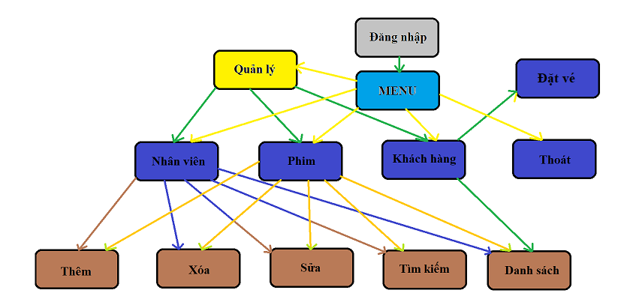
Hình 1. Sơ đồ khối ứng dụng quản lý rạp chiếu phim.
Chương trình quản lý rạp chiếu phim là chương trình để quản lý các tác vụ cần có trong rạp chiếu phim, thông qua chương trình, ta có thể đặt được lịch xem phim một cách thuận tiện nhất. Đồng thời cho phép người dùng quản lý các tác vụ trong các class NhanVien, Phim và KhachHang

PHÂN TÍCH CHỨC NĂNG HỆ THỐNG

Ý tưởng.
Chương trình có đầy đủ các tính năng xem, tạo, sửa, xóa để có thể tương tác và xử lý dữ liệu, khả năng bảo mật phân quyền cho nhân viên và người sử dụng các chức năng cần thiết của ứng dụng.

Cơ sở lý thuyết.
*LẬP TRÌNH HƯỚNG ĐỐI TƯỢNG
(Object Oriented Programming, viết tắt: OOP) là một kỹ thuật lập trình cho phép lập trình viên tạo ra các đối tượng trong code trừu tượng hóa các đối tượng thực tế trong cuộc sống.
Đối tượng (Object) có thể là con người, điện thoại, máy tính, yasuo, leesin ... và điểm chung là đều gồm 2 thành phần chính là:
Thuộc tính (Attribute): là những thông tin, đặc điểm của đối tượng.
Phương thức (Method): là những hành động mà đối tượng có thể thực hiện.
Khi một đối tượng có những đặc tính như nhau sẽ được gom lại thành một lớp đối tượng (class) và cũng sẽ có 2 thành phần là thuộc tính và phương thức. Lớp (class) cũng có thể được dùng để định nghĩa một kiểu dữ liệu mới.

Các loại dữ liệu chính:
- Date
- Phim_Phòng chiếu
- Quản lý phim_Phòng chiếu
- Nhân viên
- Quản lý nhân viên
- Khách Hàng
- Quản lý
Trong đó:
+ class Quản lý phim dùng để thao tác các tác vụ cơ bản trong class Phim
+ class Quản lý nhân viên dùng để thao tác các tác vụ cơ bản trong class Nhân viên_Phòng chiếu
+ class Quản lý dùng để quản lý chung

THIẾT KẾ CẤU TRÚC DỮ LIỆU

Phát biểu bài toán
- Đầu vào:
- Lựa chọn yêu cầu của người dùng.
- Dữ liệu nhập từ bàn phím.
- Đầu ra:
- Xử lý các yêu cầu của người dùng đưa ra các phản hồi thích hợp.
- Kết hợp các chức năng và hiển thị ra cho người dùng các giao diện tương ứng.
- Các dữ liệu thay đổi trong quá trình thực thi được cập nhật vào cơ sở dữ liệu.

Phân tích và ứng dụng cấu trúc dữ liệu trong hệ thống
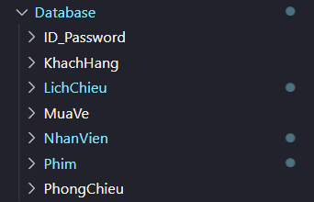
Hình 2.Danh sách các Database
Tổng quan
Tất cả dữ liệu được lưu vào folder Database, được chia thành 7 folder con: ID_Password, KhachHang, LichChieu, MuaVe, NhanVien, Phim và PhongChieu.
Folder ID_Password chứa dữ liệu của user và password
Folder KhachHang lưu dữ liệu của các khách hàng
Folder LichChieu lưu dữ liệu của các lịch chiếu phim
Folder MuaVe lưu dữ liệu của các vé phim đã được mua
Folder NhanVien lưu dữ liệu của nhân viên
Folder Phim lưu dữ liệu của phim.
Folder PhongChieu lưu dữ liệu của phòng chiếu.
- Folder Object gồm 6 folder con gồm: Account, Date_Time, Film_PhongChieu, KhachHang, LichChieu và NhanVien
- Folder Account lưu giữ thông tin của tài khoản
Các thông tin bao gồm:
- ID của người dùng
- Password
- Folder Date_Time lưu giữ thông tin ngày tháng và giờ
Các thông tin bao gồm:
- Ngày
- Tháng
- Năm
- Ca
- Giờ
- Folder Film_PhongChieu lưu giữ thông tin của Phim và phòng chiếu
- Thông tin của phim được lưu vào file txt
Các thông tin bao gồm:
- ID Phim
- Tên phim
- Diễn viên chính
- Thể loại phim
- Thời lượng của phim
- Thông tin của phòng chiếu được lưu vào file txt
Các thông tin bao gồm:
- ID phòng chiếu
- Số ghế
- Folder KhachHang lưu giữ thông tin của khách hàng
Các thông tin bao gồm:
- ID
- Tên
- Ngày sinh
- Số điện thoại
- Địa chỉ
- Giới tính
- Folder LichChieu lưu giữ thông tin của lịch chiếu phim
Các thông tin bao gồm:
- ID Phim và ID phòng chiếu được kế thừa từ Phim và PhongChieu
- Thời gian được kế thừa từ Ca chiếu
- Ghế
- Số lượng ghế
- Folder NhanVien lưu giữ thông tin của nhân viên
Các thông tin bao gồm:
- ID
- Tên nhân viên
- Ngày sinh
- Ngày được nhận vào làm
- Số điện thoại
- Địa chỉ
- Giới tính
- Lương
Trong đó Ngày sinh và Ngày được nhận vào làm kế thừa các thông tin của Date_Time
- Folder QuanLy có 6 folder con: AccountQL, KhachHang, LichChieu, NhanVien, Phim, PhongChieu dùng để quản lý các tác vụ cơ bản của tài khoản quản lý, khách hàng, lịch chiếu, nhân viên, phim và phòng chiếu.

Thuật toán xử lý
Các thuật toán xử lý bao gồm: Thêm, xóa, thay đổi thông tin, tìm kiếm, sắp xếp
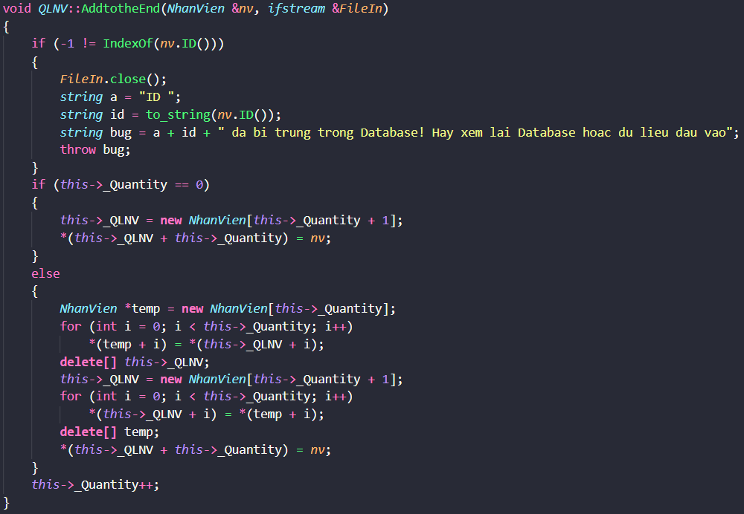
Hình 3. Thuật toán thêm nhân viên vào cuối danh sách. Quản lý bằng file.

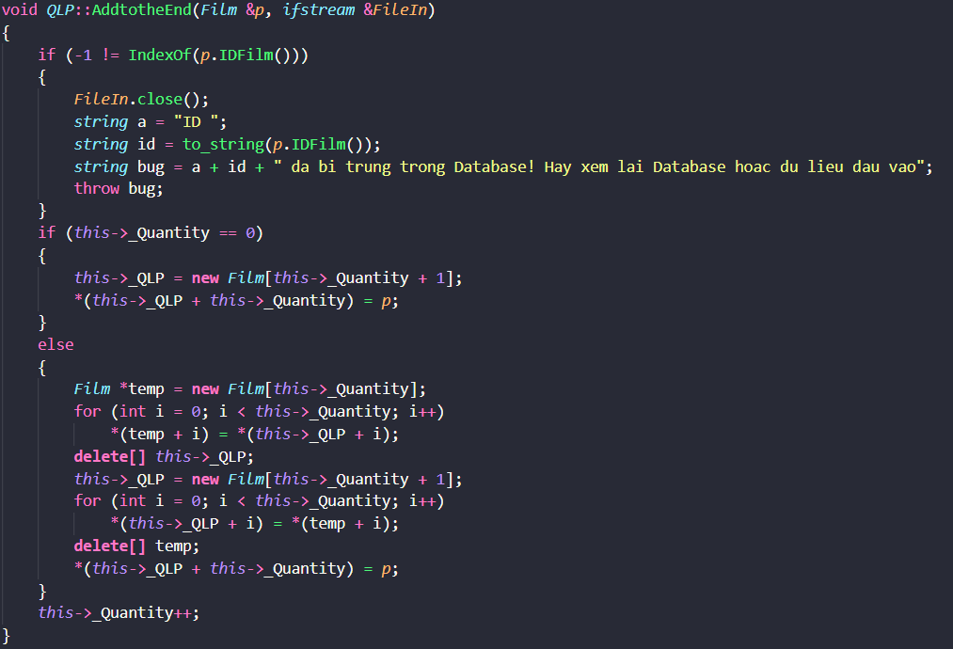
Hình 4. Thuật toán thêm Phim vào cuối danh sách. Quản lý bằng file
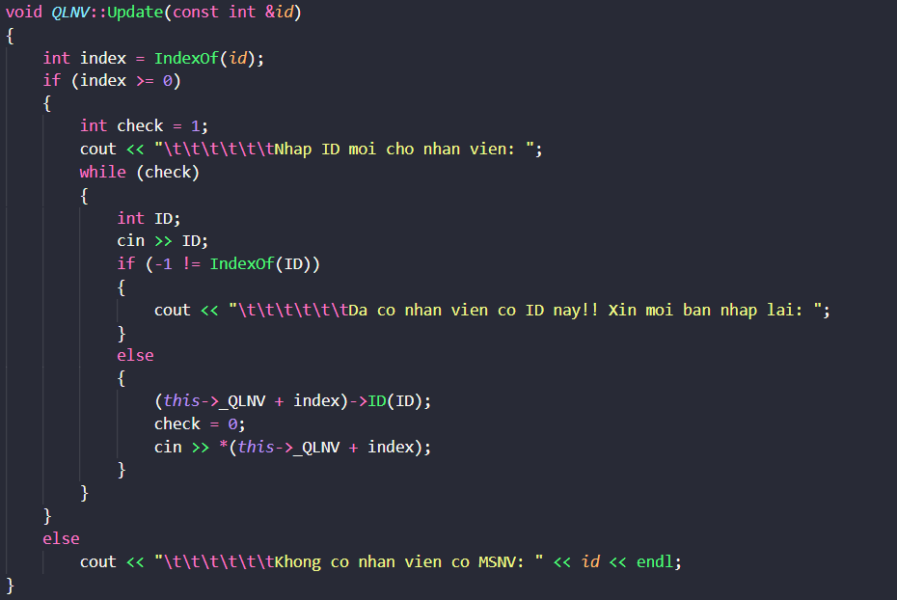
Hình 5. Thuật toán thay đổi thông tin nhân viên.
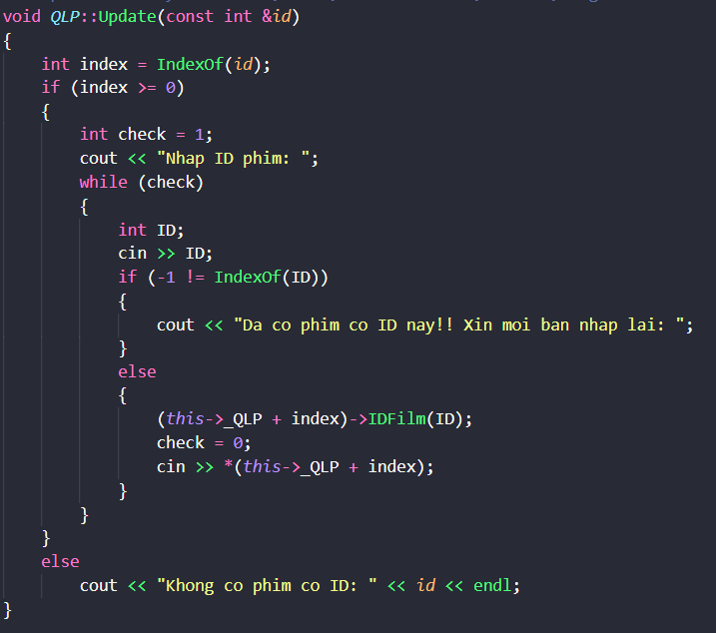
Hình 6. Thuật toán thay đổi thông tin phim.
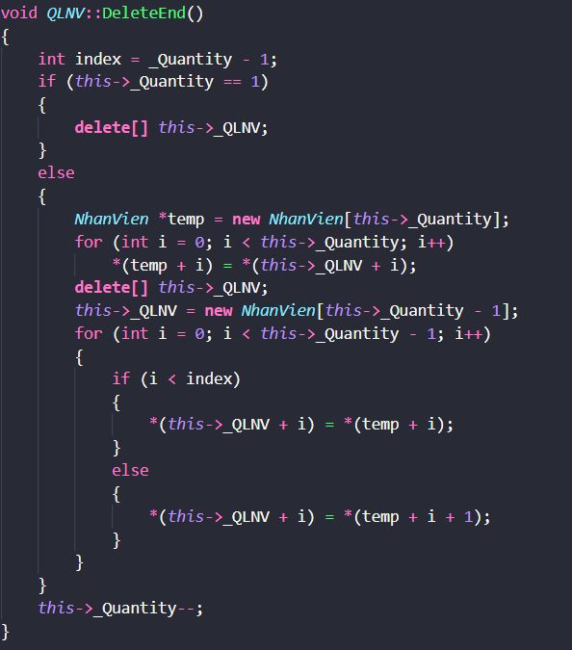
Hình 7. Thuật toán xóa nhân viên ở vị trí cuối.
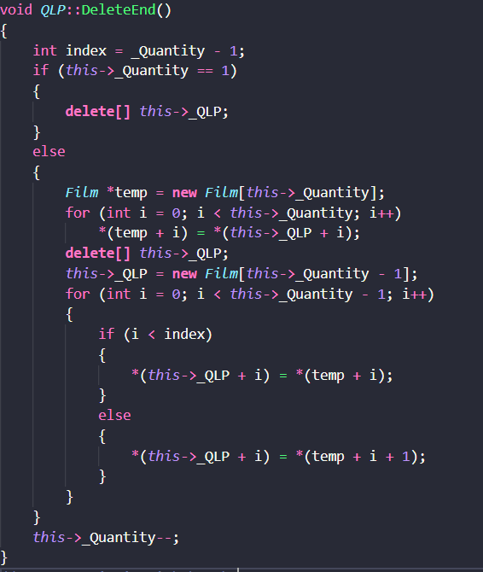
Hình 8. Thuật toán xóa phim ở vị trí cuối
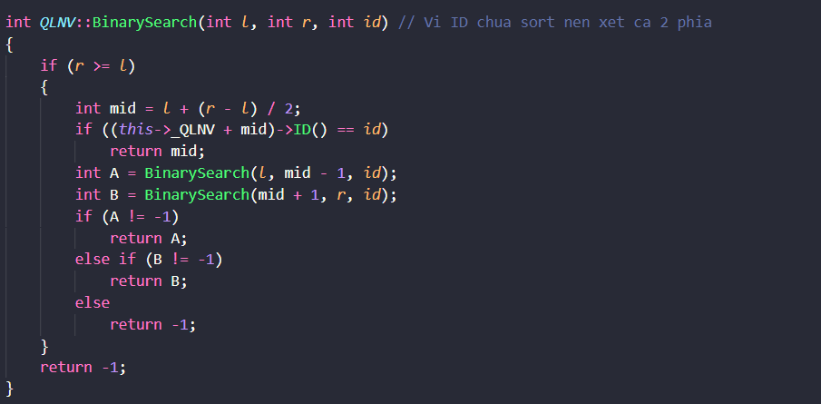
Hình 9. Thuật toán tìm kiếm nhị phân
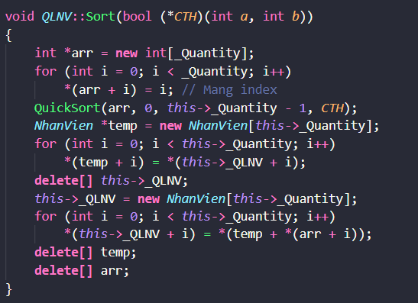
Hình 10. Thuật toán sắp xếp nhân viên theo ID.

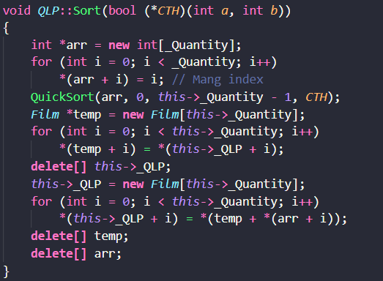
Hình 11. Thuật toán sắp xếp phim theo IDPhim
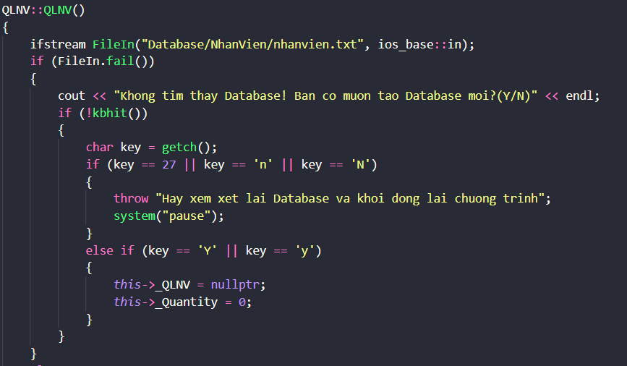
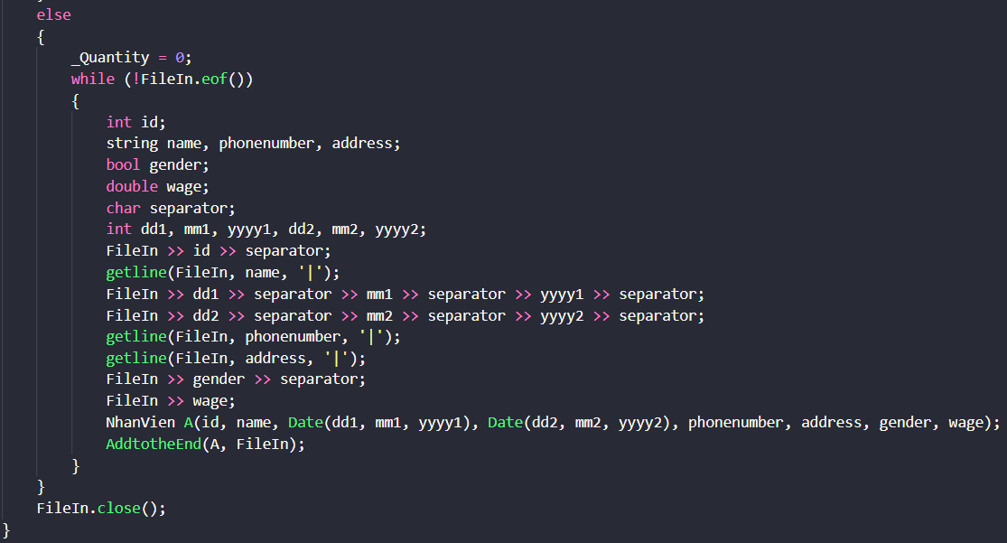
Hình 12. Thuật toán truyền file txt để quản lý nhân viên
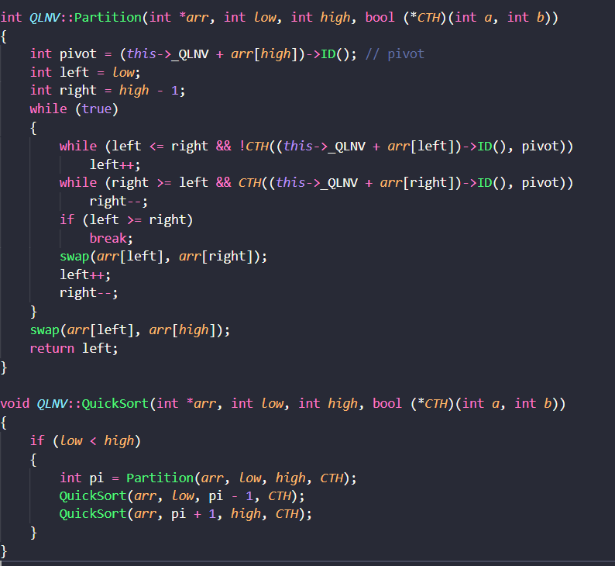
Hình 13. Thuật toán chia để trị để tìm kiếm nhanh
Các hàm được sử dụng trong chương trinh:
- Hàm AddtotheEnd: thêm đối tượng vào cuối danh sách.
- Hàm AddtoTop: thêm đối tượng vào đầu danh sách.
- Hàm AddtoPosition: thêm đối tượng vào vị trí bất kì của danh sách.
- Hàm Update: Thay đổi thông tin của đối tượng.
- Hàm DeleteTop: Xóa đối tượng ở đầu danh sách.
- Hàm DeleteEnd: Xóa đối tượng ở cuối danh sách.
- Hàm DeletePosition: Xóa đối tượng ở vị trí bất kì của danh sách.
- Hàm BinarySearch: Hàm tìm kiếm nhị phân.
- Hàm IndexOf: Trả về vị trị tìm kiếm.
- Hàm QuickSort: Tìm kiếm nhanh bằng thuật toán chia để trị.
- Hàm ImportFromFile: Nhập dữ liệu từ file vào danh sách.
- Hàm DangNhap: Để đăng nhập bằng id và pass lấy từ file.
- Hàm NhapThongTinKhachHang: Đăng kí tài khoản cho khách hàng.
- Hàm DoiMatKhau: đổi mật khẩu dựa trên id mà khách hàng vừa đăng nhập.
- Hàm XemDanhSachLichChieuHienCo: Xem danh sách hiện có của lịch chiếu.
- Hàm XemDanhSachPhimHienCo: Hàm xem danh sách phim hiện có.
- Hàm XemDanhSachLichChieuTheoNgay: xem danh sách dựa vào ngày nhập vào.
- Hàm XemDanhSachLichChieuTheoPhim: xem danh sách lịch chiếu dựa vào id phim.
- Hàm MuaVeXemPhim: mua vé.
- Hàm LichSuMuaVe: xem lịch sử các vé đã được khách hàng mua.
Và 1 số hàm nhỏ khác dùng để quản lý dữ liệu

PHÂN TÍCH HƯỚNG ĐỐI TƯỢNG VÀ TRIỂN KHAI HỆ THỐNG

Cấu trúc hệ thống hướng đối tượng

Ngôn ngữ cài đặt: C++
Tiếp cận với nền tảng của code và quản lí bằng phương pháp hướng đổi tượng một cách hiệu quả. Hiểu rõ sâu hơn các thuộc tính của lập trình hướng đối tượng. Vì đa phần các code phải xử lý bằng tay, giúp nâng cao khả năng tư duy code và quản lý rõ hơn các kĩ thuật.

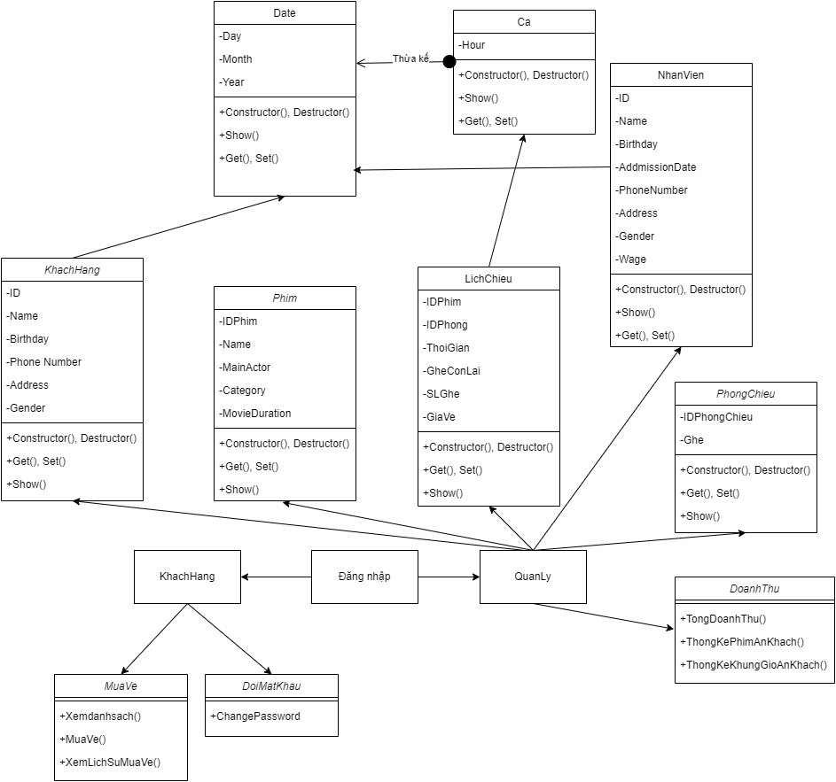

Kết quả

Giao diện chính của chương trình
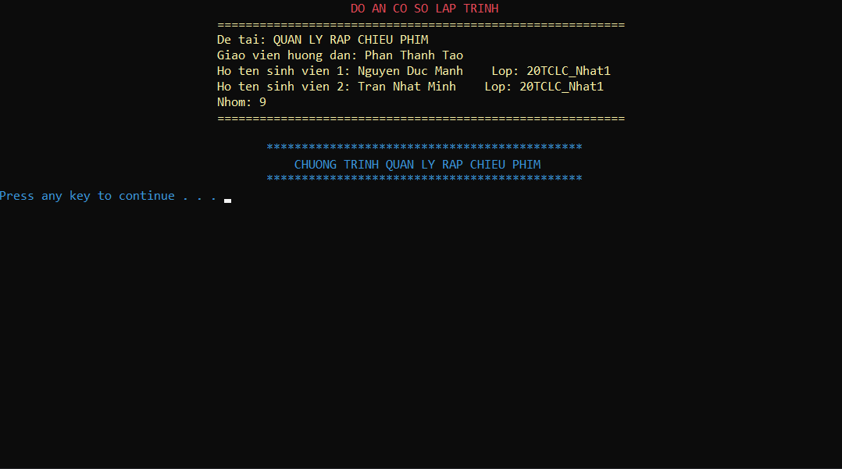
Hình 14. Giao diện chính của chương trình
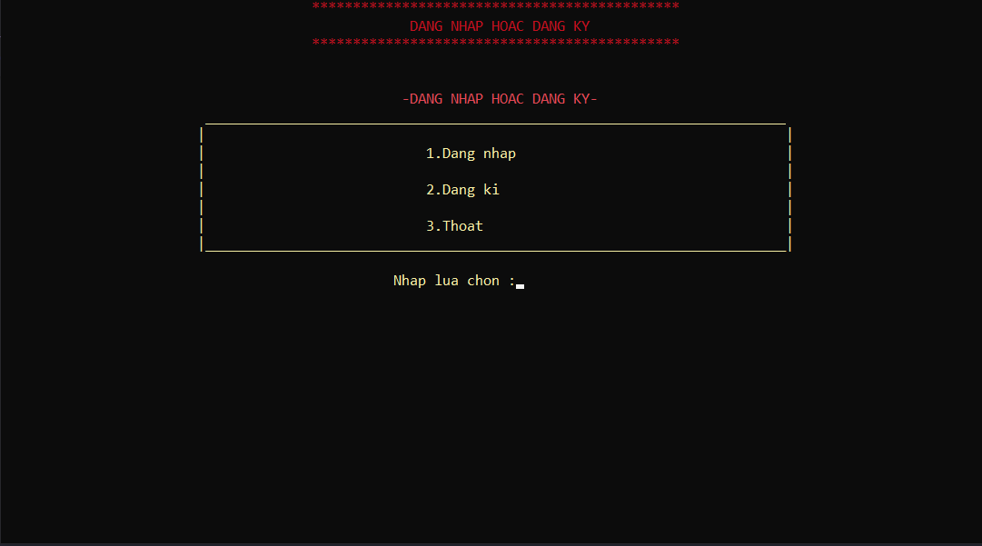
Hình 15. Đăng nhập hoặc đăng ký.

Kết quả thực thi của chương trình
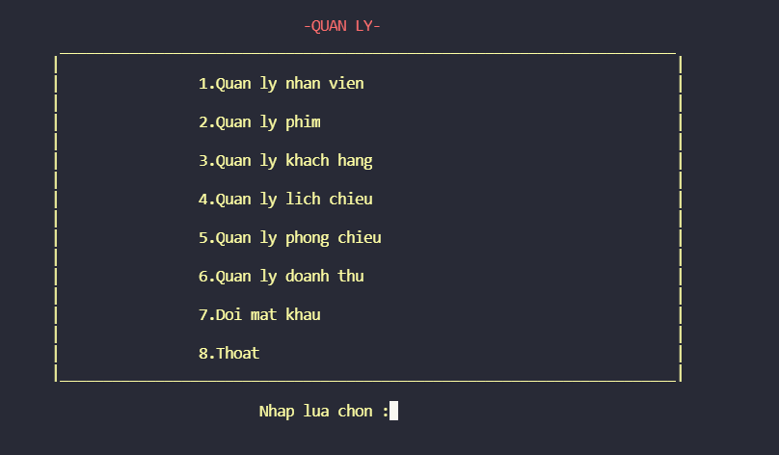
Hình 16. Menu quản lý.

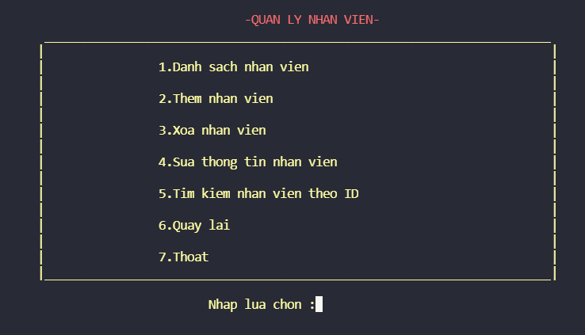
Hình 17.Menu quản lý nhân viên.
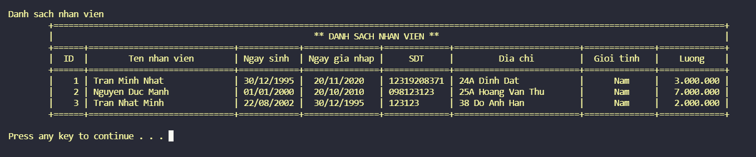
Hình 18. Danh sách nhân viên.
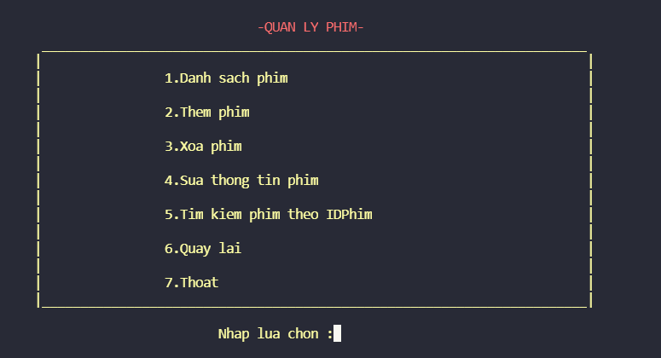
Hình 19. Menu quản lý phim.
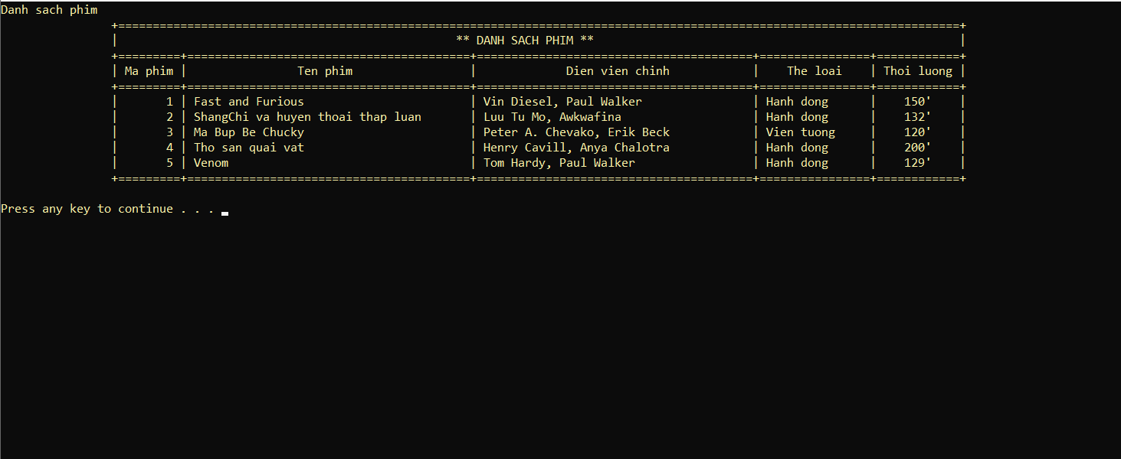
Hình 20. Danh sách phim.

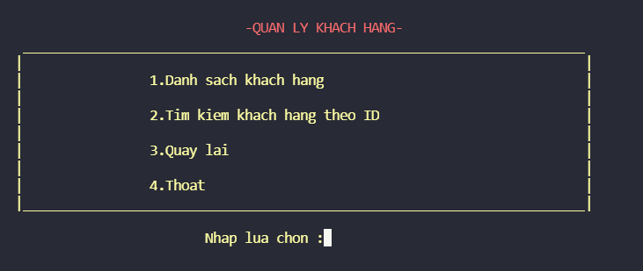
Hình 21. Menu quản lý khách hàng.
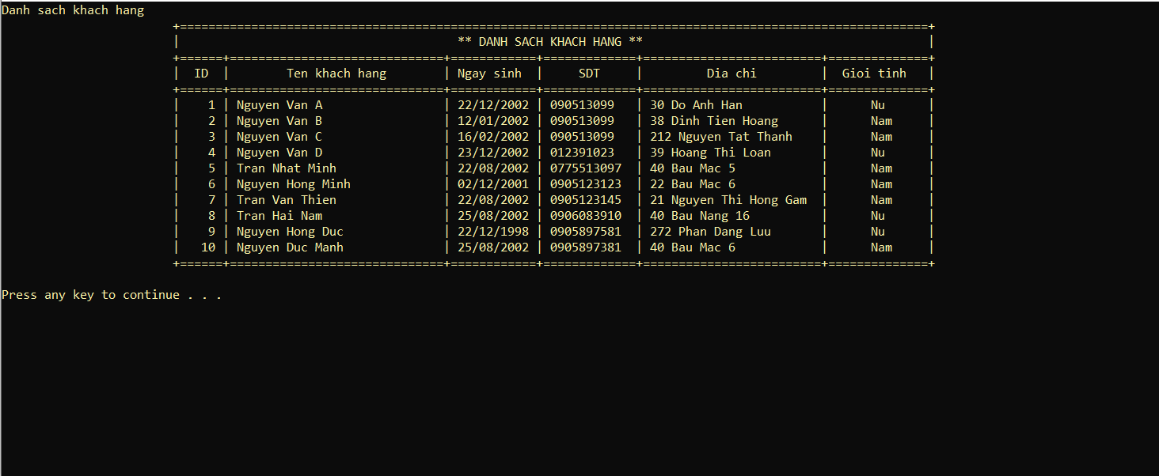
Hình 22. Danh sách khách hàng.
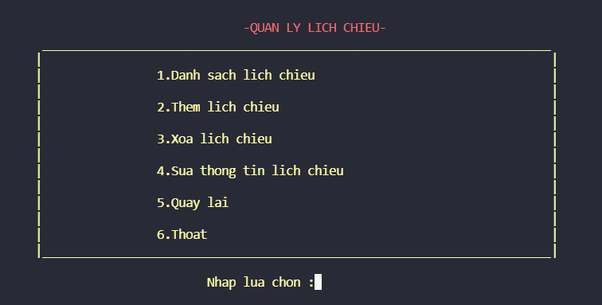
Hình 23. Menu quản lý lịch chiếu.
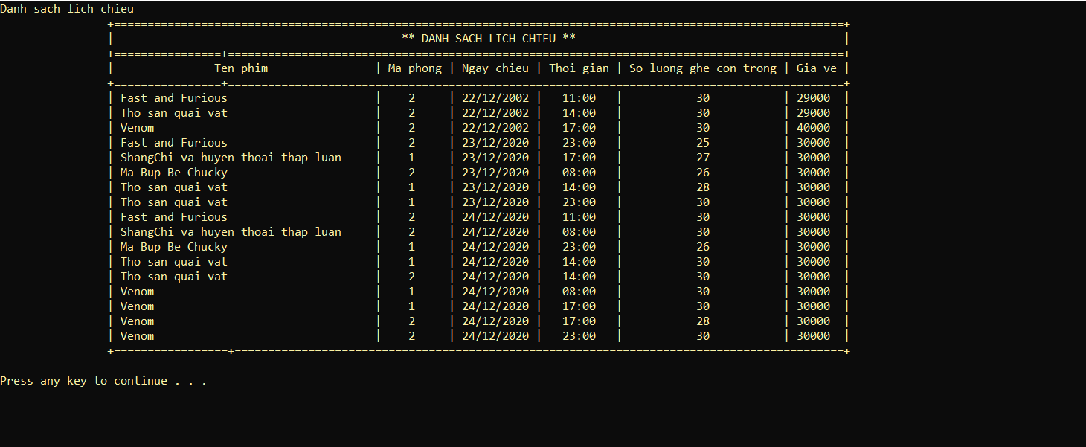
Hình 24. Danh sách lịch chiếu.
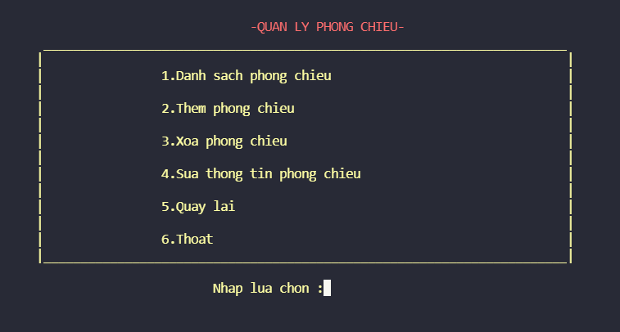
Hình 25. Menu quản lý phòng chiếu.
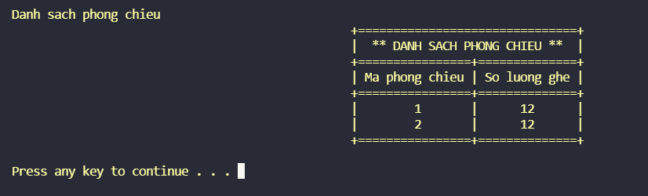
Hình 26. Danh sách phòng chiếu.
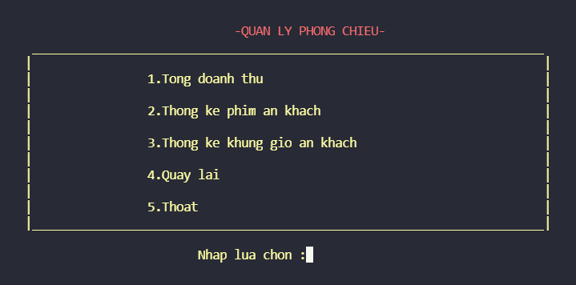
Hình 27. Menu quản lý phòng chiếu.
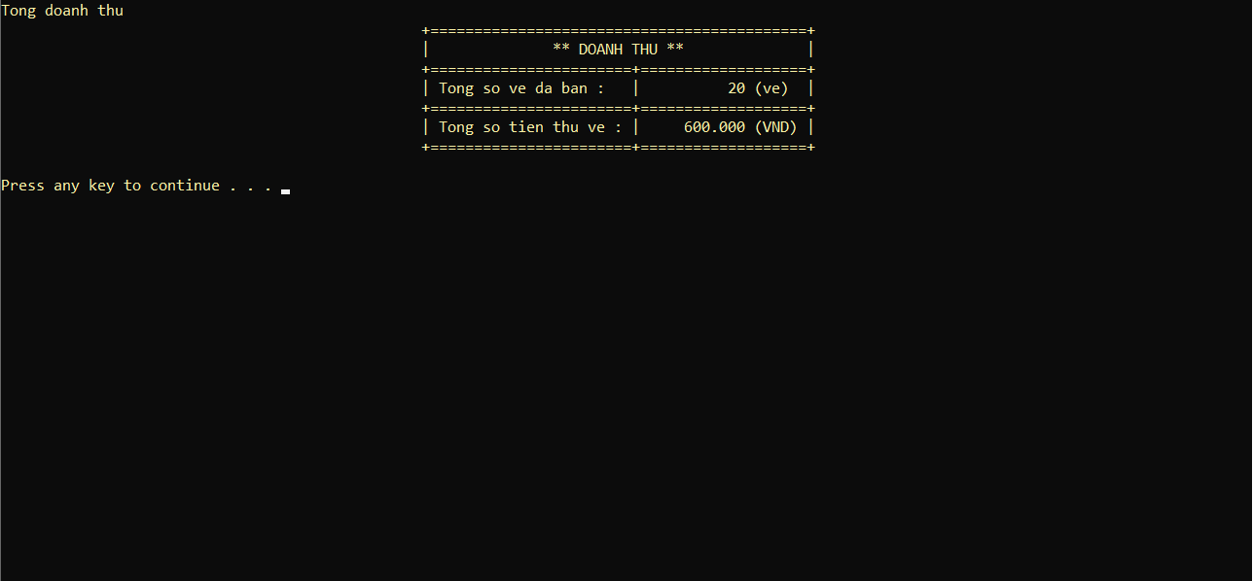
Hình 28. Tổng doanh thu.

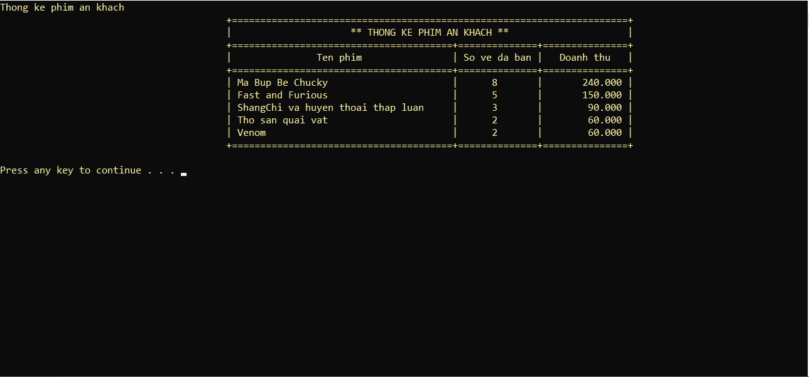
Hình 29. Thống kê phim ăn khách
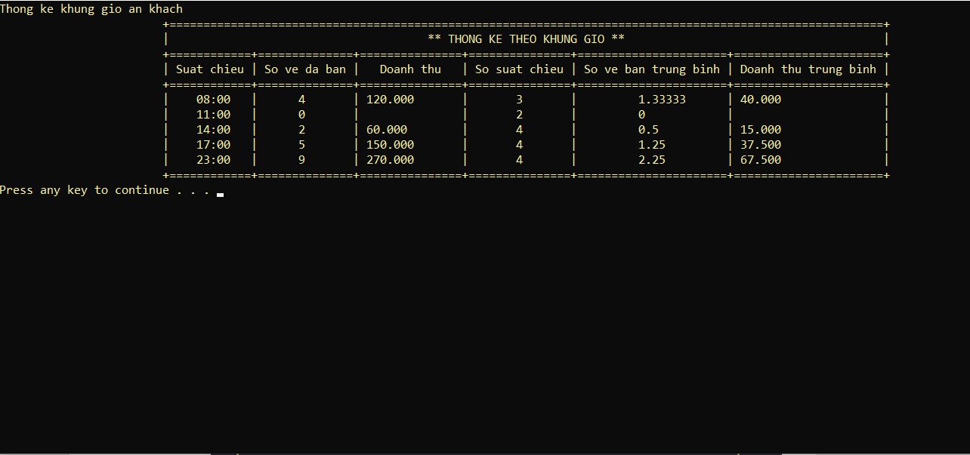
Hình 30. Thống kê khung giờ ăn khách.

Hình 31. Menu khách hàng.
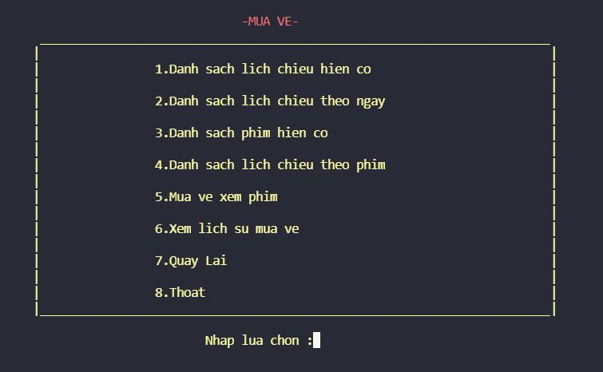
Hình 32. Menu mua vé.
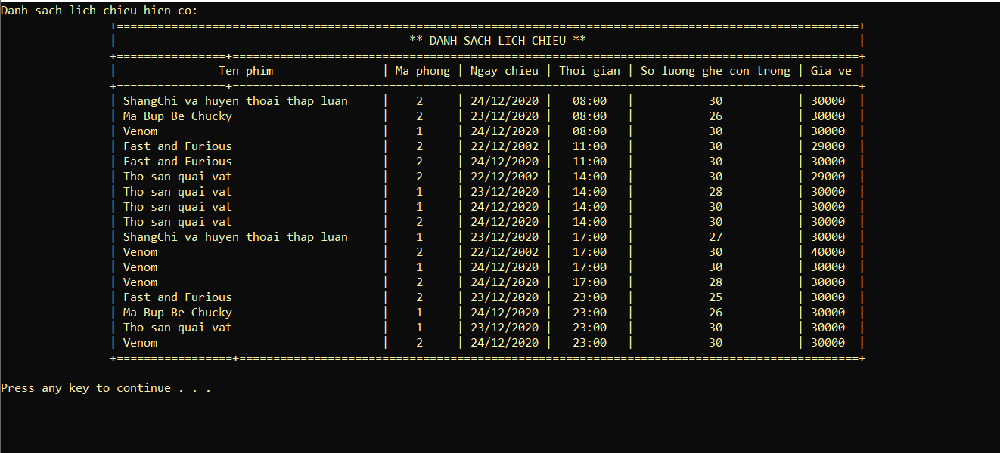
Hình 33. Danh sách lịch chiếu hiện có.

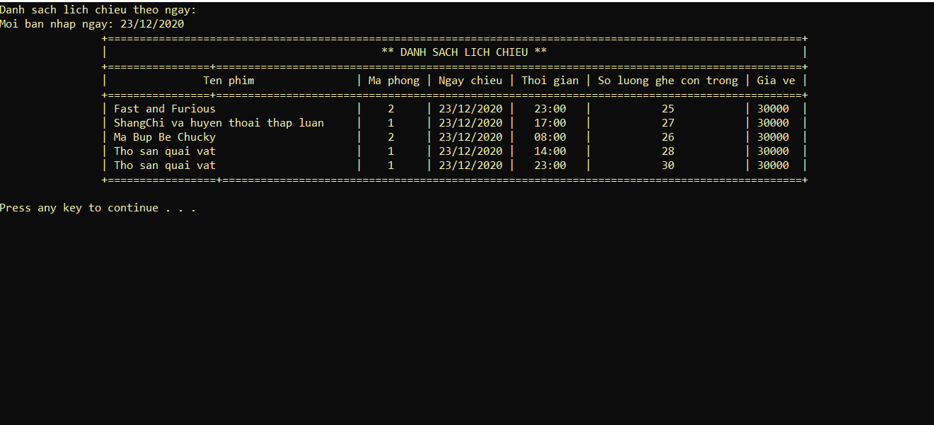
Hình 34. Danh sách lịch chiếu theo ngày.
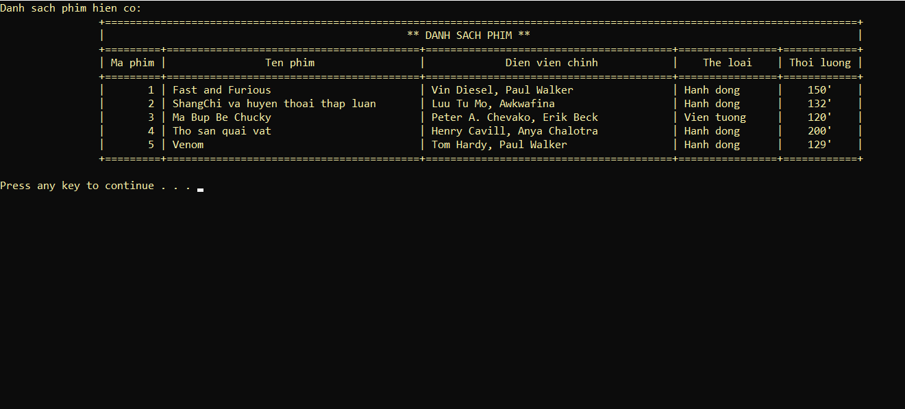
Hình 35. Danh sách phim hiện có.
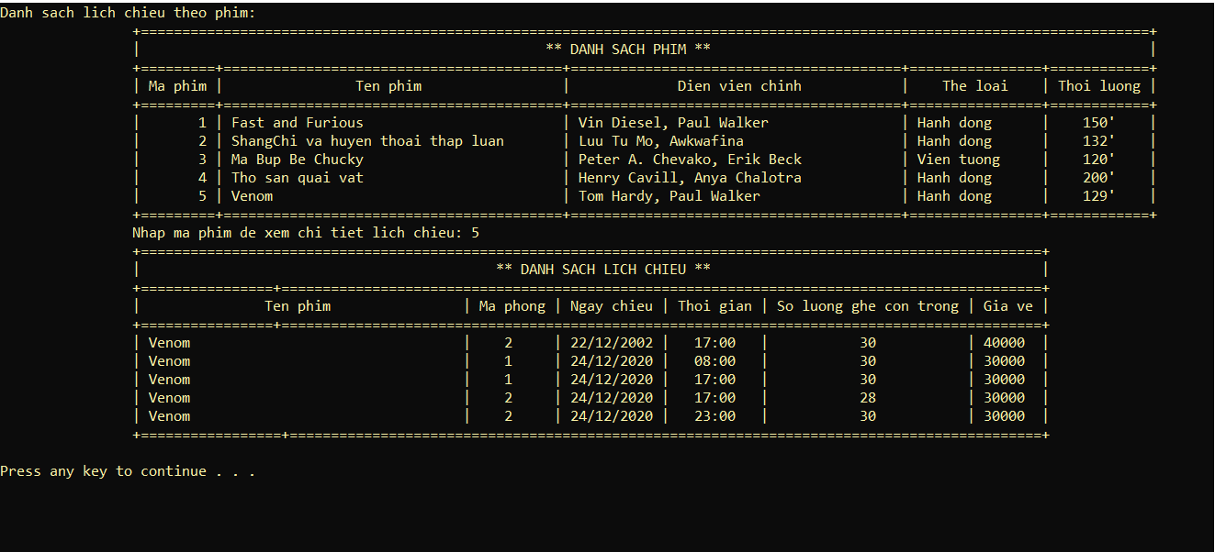
Hình 36. Danh sách lịch chiếu theo phim.
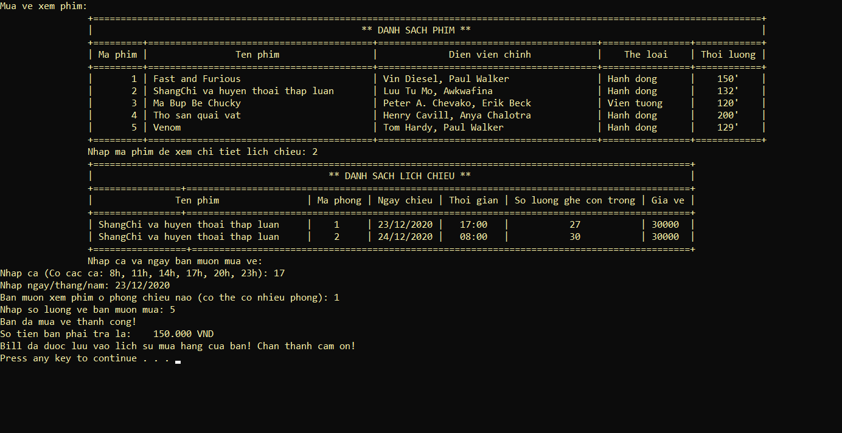
Hình 37. Mua vé xem phim.
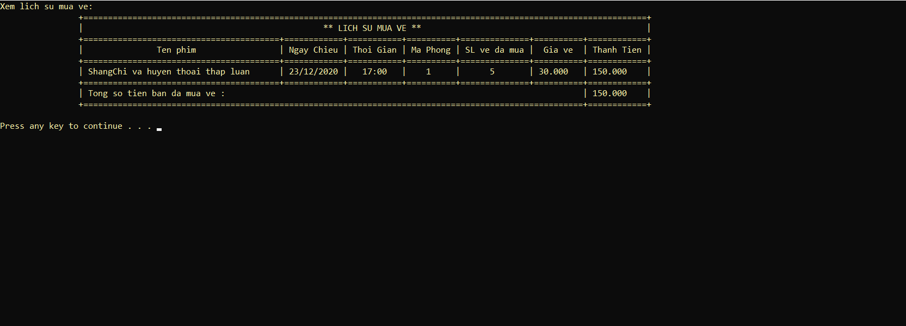
Hình 38. Lịch sử các vé được mua.
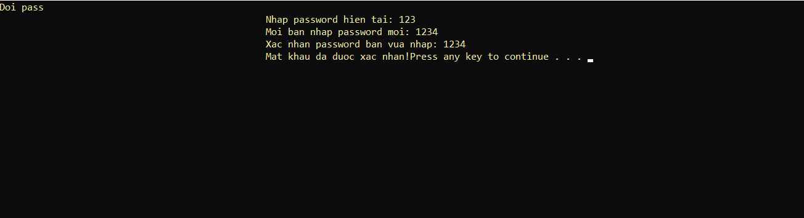
Hình 39. Đổi mật khẩu dựa vào ID đăng nhập.

Nhận xét
- Chương trình được tiến hành và hoàn thiện được các tính năng theo hướng dẫn và yêu cầu của giáo viên hướng dẫn. Với các file và dữ liệu được lưu theo các folder với từng mục đích thực hiện khác nhau. Thuận tiện cho công việc truy cập và quản lý chương trình.
- Áp dụng được các kiến thức đã học từ các môn Lập trình hướng đối tượng, Phân tích và thiết kế giải thuật vào đồ án.

KẾT LUẬN VÀ HƯỚNG PHÁT TRIỂN

Kết luận
- Sau thời gian thực hiện dự án PBL2: dự án cơ sở lập trình, chúng em đã đạt được nhiều tiến bộ về mặt tìm hiểu, nghiên cứu lý thuyết cũng như kĩ năng lập trình
- Hiểu biết nhiều hơn về ngôn ngữ lập trình C++
- Hiểu cách làm việc nhóm hiệu quả, phân chia công việc hợp lí.
- Tổ chức, quản lý file một cách hợp lý.
- Được tiếp cận và hiểu rõ về cách quản lí đối tượng trong C++ là nền tảng cho việc học các ngôn ngữ lập trình bậc cao.

Hướng phát triển
Nâng cấp chương trình sử dụng API làm phong phú về dữ liệu, chạy được trên đa nền tảng (web, desktop, mobile).
Thay đổi một giao diện mới thân thiện và dễ tương tác hơn với người dùng và bổ sung thêm một số tính năng hữu ích khác.

TÀI LIỆU THAM KHẢO

[1] Slide bài giảng khoa công nghệ thông tin Lập trình hướng đối tượng.
[2] Các link tài liệu:
https://www.geeksforgeeks.org/bubble-sort/
https://www.geeksforgeeks.org/cpp-program-for-quicksort/

